**Скакун Зофия Василева (Skakunowna Zofia Anna)**

26 сентября 1803 г – крещение (НИАБ 136-13-894, лист 51об, №38/1803-р (ориг)).

**НИАБ 136-13-894:** Лист 51об. **Метрическая запись №38/1803-р (ориг).**

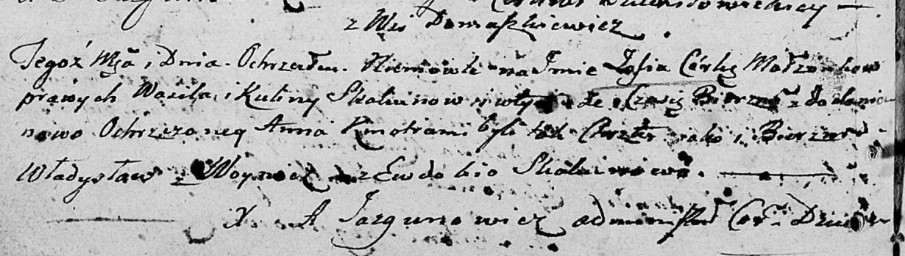

Дедиловичская Покровская церковь. 26 сентября 1803 года. Метрическая запись о крещении.

Skakunowna Zofia Anna – дочь родителей с деревни Домашковичи.

Skakun Wasil – отец.

Skakunowa Kulina – мать.

Woynicz Władysław – кум.

Skakunowa Ewdokija – кума.

Jazgunowicz Antoni – ксёндз.